Centro Universitário FEEVALE
Curso de Ciência da Computação

Trabalho Final
(UNIBELLS Turismo)
Análise de sistemas A – Profº Fabian Viegas

Francisco M. S Godinho
Rodrigo Dalpiaz
Alessandro Voto
Diego Zanelatto
Alexandre Georg

Novo Hamburgo, 5 de dezembro de 2005.

INTRODUÇÃO

A crescente utilização de recursos tecnológicos, adotada praticamente por empresas de todos os portes, leva a uma acirrada competição de mercado, que só será vencida por aquela que detiver a informação.

Em uma empresa do ramo de turismo, como a UNIBELLS, era de se esperar que todos os sistemas estivessem integrados, com a obtenção de informações negociais de maneira totalmente informatizada.

Nesse trabalho faremos então uma proposta para a agência de turismo citada acima, para facilitar sua rotina de trabalho, tornando-a rápida e diferenciada das demais.

Analise de Viabilidade

Tecnica

Após uma analise técnica na empresa Unibells-Tour, foi visto que será necessário adquirir uma máquina que irá operar como servidor do banco de dados do sistema. As estações de trabalho por estarem desatualizadas deverão passar por um upgrade para que rodem o sistema com uma performance satisfatória. A rede existente na empresa está em boas condições e a princípio não precisará ser modificada. A ferramenta usada para o desenvolvimento do sistema será em Delphi 7 e usará o banco de dados FireBird. A opção de um banco livre de licença foi feita visando economia para o cliente.

Econômica

Como foi mencionado anteriormente, o banco de dados será livre de licença, ou seja, o cliente não terá nenhum custo para usar um. O gasto maior será com o servidor do banco de dados, que por possuir uma configuração boa dará como resultado uma performance rápida e confiável para o sistema, retornando o valor investido com lucratividade.

Operacional

Será dado um treinamento básico para os usuários, de toda a empresa, com o objetivo de deixar os usuários mais familiarizados com o sistema, fazendo também com que baixe o número de erros ocorridos por falha humana. Os arquivos de Backup poderão ser gerados pelo usuário usando uma opção do próprio sistema, gravando como nome a data atual do computador. O sistema também contará com um registro de log, cada função executada por um usuário no sistema será gravado nesse log, fazendo com que o programa fique mais seguro.

Layout de Relatórios

Listagem de Clientes

Unibells – Tour Data:
Página:
Listagem de Clientes

Código | Nome | Cidade | Dt.Nasc. | Fone | Celular

Listagem de Passageiros

Unibells – Tour Data:
Página:
Lista de Passageiros

Cód. da Excursão:
Nome da Excursão:
Data: N° Ônibus: Empresa:
Cidade: Hotel:
Nome Guerra | Nome | RG | Dt.Nasc. | Nacionalidade

Room-List

Unibells – Tour Data:
Página:
Room List

Cód. da Excursão:
Nome da Excursão:
Data: N° Ônibus: Empresa:
Cidade: Hotel:
N°Quarto | Tipo Quarto |  | Nome Passageiros
Resumo
Qtde. Quartos |  | Tipo
 |  | Single
 |  | Double
 |  | Triplo

Extrato de Conta Corrente do Cliente

Unibells – Tour Data:
Página:
Extrato Conta Corrente do Cliente

Cód. do Cliente:
Nome do Cliente:
Data | Histórico | Valor
 | Total

Ficha de Excursão

Unibells – Tour Data:
Página:
Ficha de Excursão

Cód. Excursão: Nome: Dias duração: Preço:
Cidade | ______________________________________
Sigla____ |  | Nome_______________________________ |  | Dia Chegada_______ | Dia Partida_______
Nome Passeio |  |  | Descrição Passeio
______________ _____________________________________________________________
______________ _____________________________________________________________
______________ _____________________________________________________________
Cidade | ______________________________________
Sigla____ |  | Nome_______________________________ |  | Dia Chegada_______ | Dia Partida_______
Nome Passeio |  |  | Descrição Passeio
______________ _____________________________________________________________
______________ _____________________________________________________________
______________ _____________________________________________________________
Etc...

Listagem de Cliente X Excursões

Unibells – Tour Data:
Página:
Listagem Clientes X Excursoões

Nome: CPF:
End. Resid.:
Bairro: Cidade: UF:
End.Comer.:
Bairro: Cidade: UF:
Excursões Realizadas
Código Descrição | Data
___ _________________ | ____
___ _________________ | ____
Nome: CPF:
End. Resid.:
Bairro: Cidade: UF:
End.Comer.:
Bairro: Cidade: UF:
Excursões Realizadas
Código Descrição | Data
___ _________________ | ____
___ _________________ | ____
Etc...

Listagem de Guias

Unibells – Tour Data:
Página:
Listagem de Guias

N° Registro:
Nome: CPF:
End.Res.:
Bairro: Cidade: UF:
Fones:
Cidades Conhecidas Excursões Conduzidas
______________ ________________
________________
Cidades Conhecidas Excursões Conduzidas
______________ ________________
N° Registro:
Nome: CPF:
End.Res.:
Bairro: Cidade: UF:
Fones:
Cidades Conhecidas Excursões Conduzidas
______________ ________________
Cidades Conhecidas Excursões Conduzidas
______________ ________________
______________ ________________
Etc...

Pedido de Adiantamento

Unibells – Tour N°:
Pedido de Adiantamento/Prestação de Contas

Nome Tripulante:__________________________________ Cód.Excursão:_____________
Data Saída: ___/___/___ Data Chegada: ___/___/___
Valor Adiantamento R$ ______________
Despesas Realizadas R$ ______________
_____ diárias a R$ ________ R$ ______________

Diferença ( )devolver ( )receber R$ ______________

______________________ ______________________
Ass. Tripulante Autorização

Autenticação mecânica

1ª via - pedido de adiantamento 2ª via – prestação de contas

Pedido de Atenda-se

Unibells – Tour N°:
PEDIDO DE “ATENDA-SE”

Cliente:___________________________________________________________________
Autorizado Limite de Crédito:______________________________________________

Em ___/___/___ ______________________
Crediário

Layout de Telas

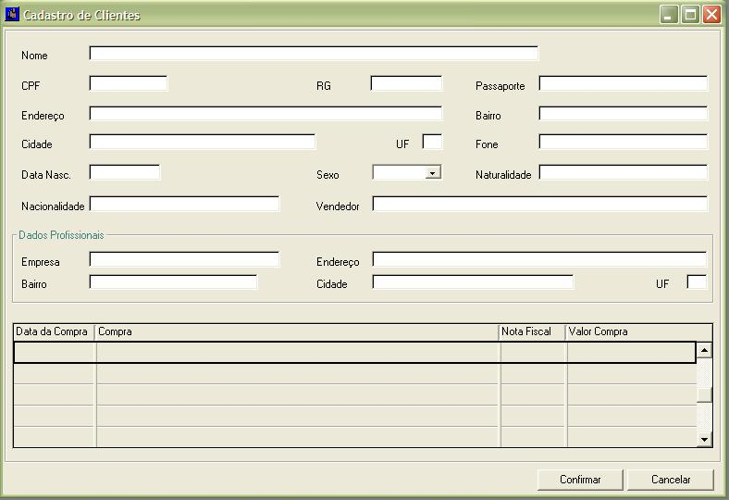

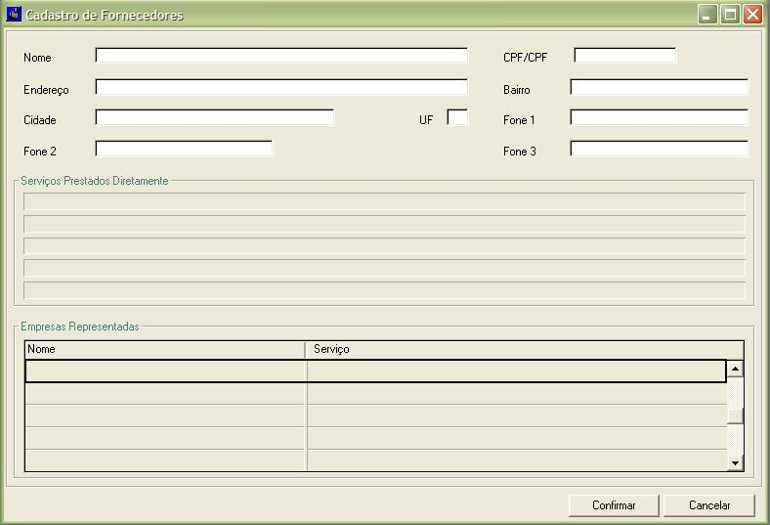

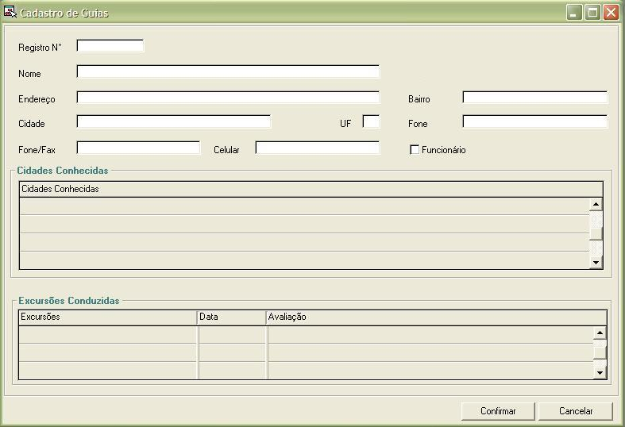

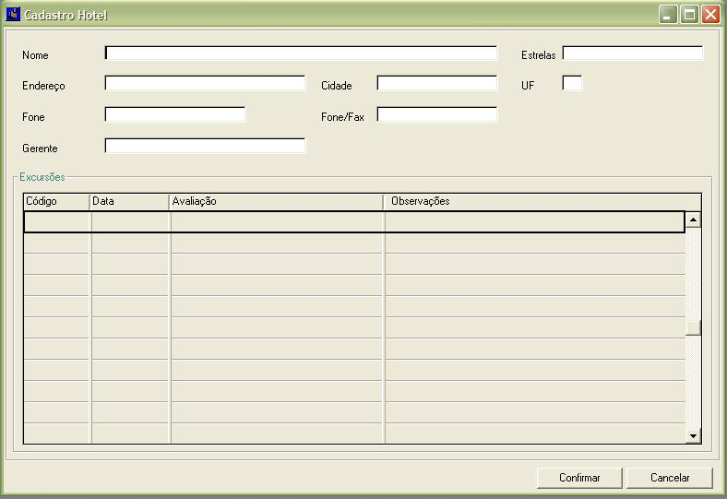

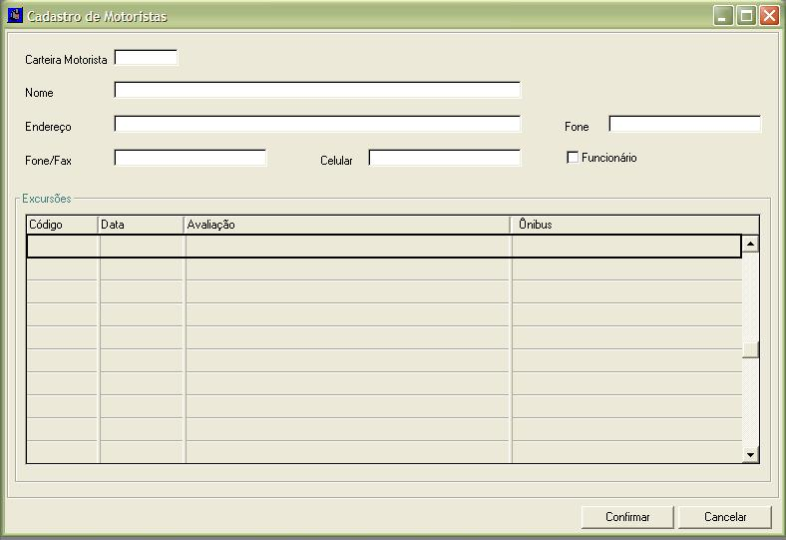

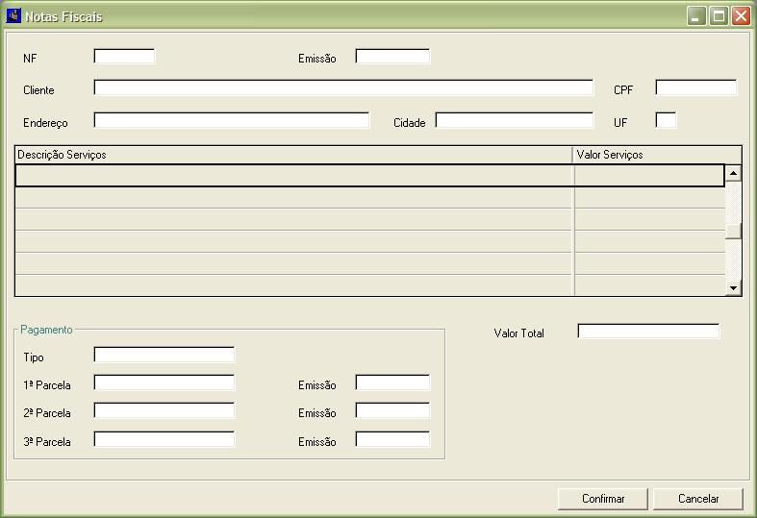

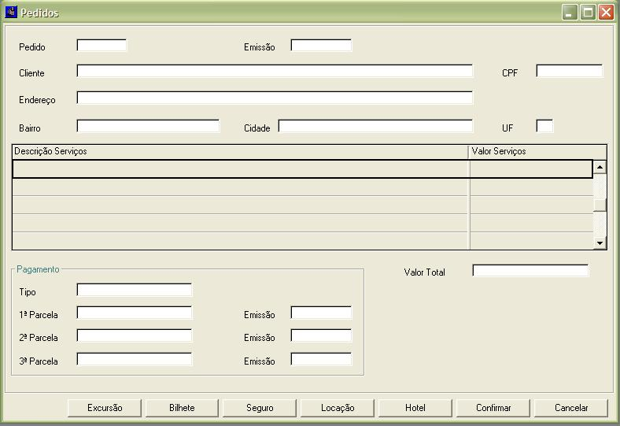

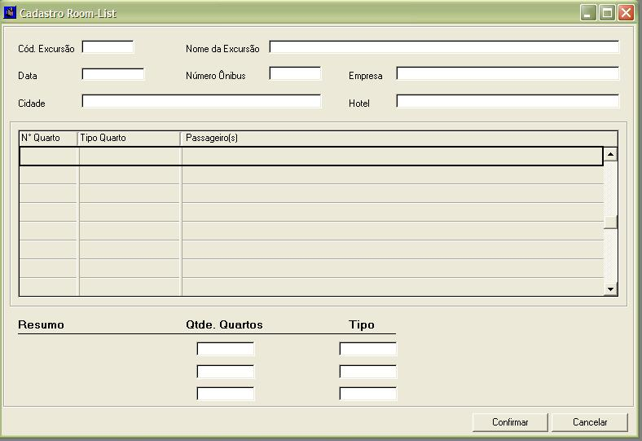

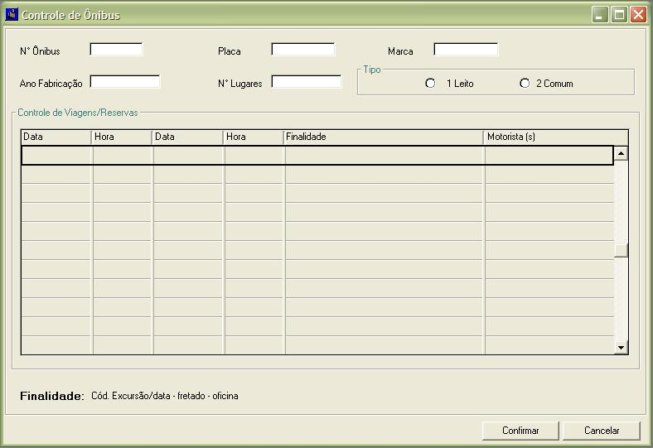

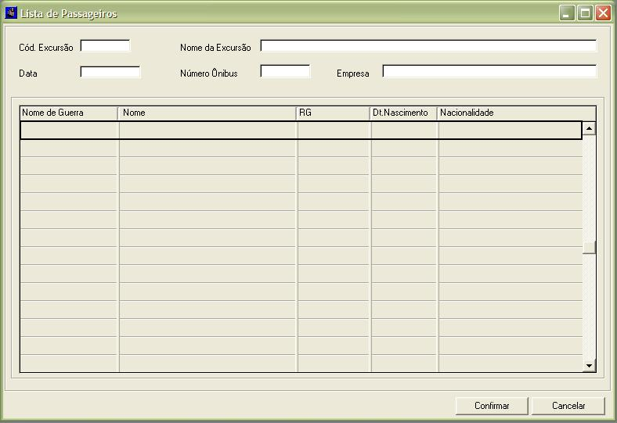

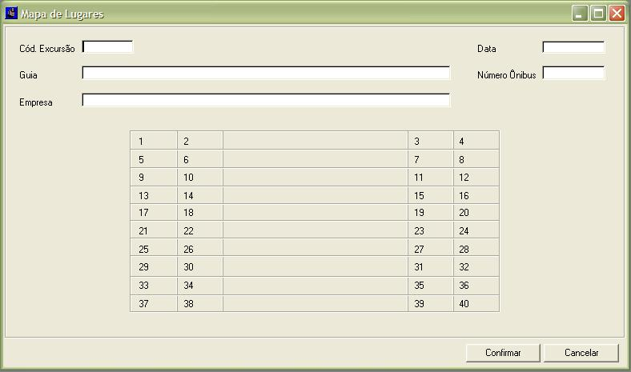

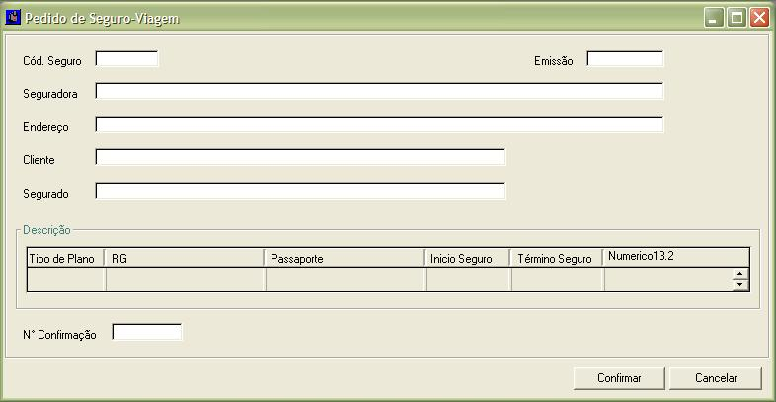

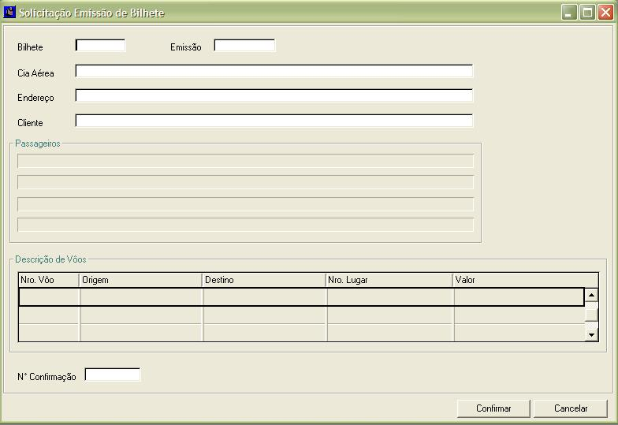

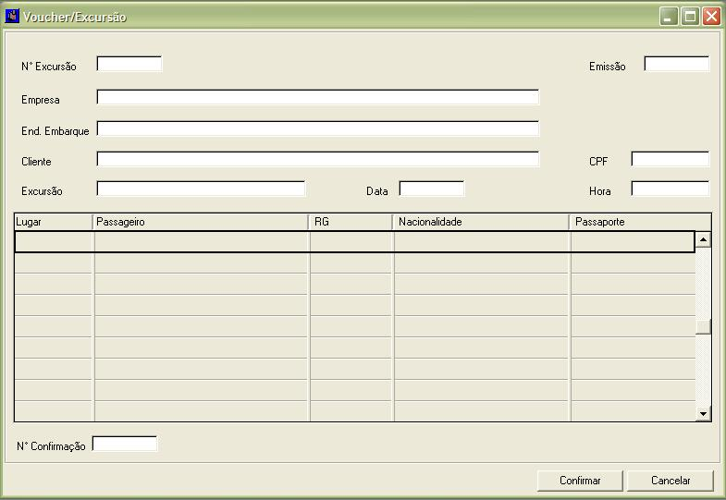

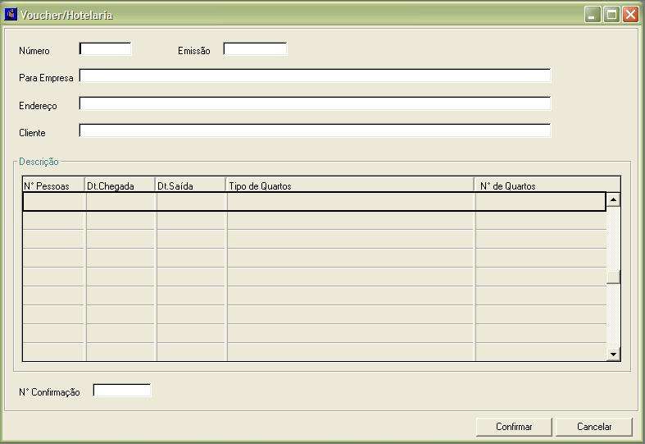

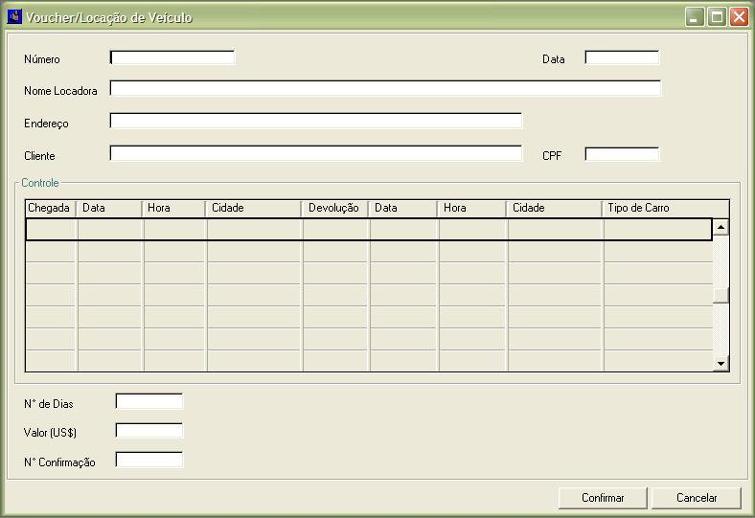

Dicionários de Dados

atendase
ColumnName | DataType | PrimaryKey | NotNull | Flags | Default Value | Comment | AutoInc
cd_atendase | INTEGER | PK | NN | UNSIGNED |  |  | AI
cad_clientes_Cd_Cliente | NUMERIC |  | NN
valor_recebido | NUMERIC(6,2)
data_2 | DATETIME

IndexName | IndexType | Columns
PRIMARY | PRIMARY | cd_atendase
Atenda-se_FKIndex1 | Index | cad_clientes_Cd_Cliente

bilhetes
ColumnName | DataType | PrimaryKey | NotNull | Flags | Default Value | Comment | AutoInc
cd_bilhete | NUMERIC(6,2) | PK | NN |  |  |  | AI
cad_clientes_Cd_Cliente | NUMERIC |  | NN
nro_voo | NUMERIC
nro_poltrona | NUMERIC
valor | NUMERIC(6,2)

IndexName | IndexType | Columns
PRIMARY | PRIMARY | cd_bilhete
Bilhetes_FKIndex1 | Index | cad_clientes_Cd_Cliente

cad_cidade
ColumnName | DataType | PrimaryKey | NotNull | Flags | Default Value | Comment | AutoInc
Cd_Cidade | INTEGER | PK | NN | UNSIGNED |  |  | AI
cad_estado_Cd_Estado | NUMERIC |  | NN
nome_cidade | VARCHAR(30)
cep | VARCHAR(9)

IndexName | IndexType | Columns
PRIMARY | PRIMARY | Cd_Cidade
Cidades_FKIndex1 | Index | cad_estado_Cd_Estado

cad_clientes
ColumnName | DataType | PrimaryKey | NotNull | Flags | Default Value | Comment | AutoInc
cd_cliente | NUMERIC | PK | NN |  |  |  | AI
nome | VARCHAR(20)
cpf_cnpj | VARCHAR(20)
passaporte | VARCHAR(15)
data_cadastro | DATETIME
data_nascimento | DATETIME
sexo | CHAR(1)
naturalidade | VARCHAR(20)
nacionalidade | VARCHAR(20)

IndexName | IndexType | Columns
PRIMARY | PRIMARY | cd_cliente

cad_empresa
ColumnName | DataType | PrimaryKey | NotNull | Flags | Default Value | Comment | AutoInc
cd_empresa | NUMERIC | PK | NN |  |  |  | AI
nome_empresa | VARCHAR(30)
comissao | NUMERIC

IndexName | IndexType | Columns
PRIMARY | PRIMARY | cd_empresa

cad_estado
ColumnName | DataType | PrimaryKey | NotNull | Flags | Default Value | Comment | AutoInc
cd_estado | NUMERIC | PK | NN |  |  |  | AI
cad_pais_Cd_Pais | NUMERIC |  | NN
descricao | VARCHAR(50)
uf | VARCHAR(2))

IndexName | IndexType | Columns
PRIMARY | PRIMARY | cd_estado
Estado_FKIndex1 | Index | cad_pais_Cd_Pais

cad_excursoes
ColumnName | DataType | PrimaryKey | NotNull | Flags | Default Value | Comment | AutoInc
cd_excursao | NUMERIC | PK | NN |  |  |  | AI
cad_pacotes_Cd_Pacote | NUMERIC |  | NN
data_saida | DATETIME
hora_saida | DATETIME
nro_lugares | NUMERIC

IndexName | IndexType | Columns
PRIMARY | PRIMARY | cd_excursao
Excursoes_FKIndex1 | Index | cad_pacotes_Cd_Pacote

cad_guias
ColumnName | DataType | PrimaryKey | NotNull | Flags | Default Value | Comment | AutoInc
cd_guia | NUMERIC | PK | NN |  |  |  | AI
cad_cidade_Cd_Cidade | INTEGER |  | NN | UNSIGNED
numero_registro | NUMERIC
nome | VARCHAR(40)
cpf | VARCHAR(20)
end_residencial | VARCHAR(50)
bairro | VARCHAR(30)
fone | VARCHAR(15)

IndexName | IndexType | Columns
PRIMARY | PRIMARY | cd_guia
cad_guias_FKIndex1 | Index | cad_cidade_Cd_Cidade

cad_motorista
ColumnName | DataType | PrimaryKey | NotNull | Flags | Default Value | Comment | AutoInc
Cd_Motorista | NUMERIC | PK | NN |  |  |  | AI
cad_clientes_Cd_Cliente | NUMERIC | PK | NN
Nro_CNH | NUMERIC
Cd_Cliente | NUMERIC

IndexName | IndexType | Columns
PRIMARY | PRIMARY | Cd_Motorista  cad_clientes_Cd_Cliente
Motorista_FKIndex1 | Index | cad_clientes_Cd_Cliente

cad_onibus
ColumnName | DataType | PrimaryKey | NotNull | Flags | Default Value | Comment | AutoInc
Cd_Onibus | NUMERIC | PK | NN |  |  |  | AI
cad_empresa_Cd_Empresa | NUMERIC |  | NN
Placa | VARCHAR(7)
Marca | VARCHAR(15)
Ano | DATETIME
Cap_Lugares | NUMERIC
Tipo | VARCHAR(5)

IndexName | IndexType | Columns
PRIMARY | PRIMARY | Cd_Onibus
Controle Onibus_FKIndex1 | Index | cad_empresa_Cd_Empresa

cad_pacotes
ColumnName | DataType | PrimaryKey | NotNull | Flags | Default Value | Comment | AutoInc
cd_pacote | NUMERIC | PK | NN |  |  |  | AI
nome | VARCHAR(20)
descricao | VARCHAR(20)
duracao_dias | NUMERIC
data_cancelamento | DATETIME

IndexName | IndexType | Columns
PRIMARY | PRIMARY | cd_pacote

cad_pais
ColumnName | DataType | PrimaryKey | NotNull | Flags | Default Value | Comment | AutoInc
cd_pais | NUMERIC | PK | NN |  |  |  | AI
descricao | VARCHAR(20)

IndexName | IndexType | Columns
PRIMARY | PRIMARY | cd_pais

cad_passeios
ColumnName | DataType | PrimaryKey | NotNull | Flags | Default Value | Comment | AutoInc
cd_passeio | NUMERIC | PK | NN |  |  |  | AI
nome_passeio | VARCHAR(20)
descricao | VARCHAR(20)

IndexName | IndexType | Columns
PRIMARY | PRIMARY | cd_passeio

cad_veiculo
ColumnName | DataType | PrimaryKey | NotNull | Flags | Default Value | Comment | AutoInc
cd_veiculo | NUMERIC | PK | NN |  |  |  | AI
Marca | CHAR(20)
Modelo | CHAR(20)
Potencia | NUMERIC

IndexName | IndexType | Columns
PRIMARY | PRIMARY | cd_veiculo

cidades_conhecidas
ColumnName | DataType | PrimaryKey | NotNull | Flags | Default Value | Comment | AutoInc
cad_guias_Cd_Guia | NUMERIC | PK | NN
cad_cidade_Cd_Cidade | INTEGER | PK | NN | UNSIGNED

IndexName | IndexType | Columns
PRIMARY | PRIMARY | cad_guias_Cd_Guia  cad_cidade_Cd_Cidade
Guias_has_Cidades_FKIndex1 | Index | cad_guias_Cd_Guia
Guias_has_Cidades_FKIndex2 | Index | cad_cidade_Cd_Cidade

cidades_passeios
ColumnName | DataType | PrimaryKey | NotNull | Flags | Default Value | Comment | AutoInc
cad_cidade_Cd_Cidade | INTEGER | PK | NN | UNSIGNED
cad_passeios_Cd_Passeio | NUMERIC | PK | NN

IndexName | IndexType | Columns
PRIMARY | PRIMARY | cad_cidade_Cd_Cidade  cad_passeios_Cd_Passeio
Cidades_has_Passeios_FKIndex1 | Index | cad_cidade_Cd_Cidade
Cidades_has_Passeios_FKIndex2 | Index | cad_passeios_Cd_Passeio

cliente_endereco
ColumnName | DataType | PrimaryKey | NotNull | Flags | Default Value | Comment | AutoInc
cd_endereco | NUMERIC | PK | NN |  |  |  | AI
cad_clientes_Cd_Cliente | NUMERIC |  | NN
cad_cidade_Cd_Cidade | INTEGER |  | NN | UNSIGNED
endereco | VARCHAR(20)
complemento | VARCHAR(20)
bairro | VARCHAR(20)
fone | VARCHAR(15)

IndexName | IndexType | Columns
PRIMARY | PRIMARY | cd_endereco
Cliente Endereço_FKIndex1 | Index | cad_cidade_Cd_Cidade
Cliente Endereço_FKIndex2 | Index | cad_clientes_Cd_Cliente

Condicao Servico
ColumnName | DataType | PrimaryKey | NotNull | Flags | Default Value | Comment | AutoInc
servico_cd_servico | NUMERIC |  | NN
condicoes_pagamento_Cd_Condicao | NUMERIC |  | NN

IndexName | IndexType | Columns
Condicao Servico_FKIndex1 | Index | condicoes_pagamento_Cd_Condicao
Condicao Servico_FKIndex2 | Index | servico_cd_servico

condicoes_pagamento
ColumnName | DataType | PrimaryKey | NotNull | Flags | Default Value | Comment | AutoInc
cd_condicao | NUMERIC | PK | NN |  |  |  | AI
descricao | VARCHAR(20)
nro_parcelas | NUMERIC
entrada | FLOAT
coeficiente | VARCHAR(5)

IndexName | IndexType | Columns
PRIMARY | PRIMARY | cd_condicao

contas
ColumnName | DataType | PrimaryKey | NotNull | Flags | Default Value | Comment | AutoInc
cd_conta | NUMERIC | PK | NN |  |  |  | AI
cad_clientes_Cd_Cliente | NUMERIC |  | NN
data_2 | DATETIME
valor | NUMERIC(6,2)

IndexName | IndexType | Columns
PRIMARY | PRIMARY | cd_conta
Contas_FKIndex1 | Index | cad_clientes_Cd_Cliente

destino_excursoes
ColumnName | DataType | PrimaryKey | NotNull | Flags | Default Value | Comment | AutoInc
cd_destino | NUMERIC | PK | NN |  |  |  | AI
cad_excursoes_Cd_Excursao | NUMERIC |  | NN
data_chegada | DATETIME
hora_chegada | DATETIME
pernoite | CHAR(20)
data_saida | DATETIME
hora_saida | DATETIME

IndexName | IndexType | Columns
PRIMARY | PRIMARY | cd_destino
Destino Excursoes_FKIndex1 | Index | cad_excursoes_Cd_Excursao

disponibilidade_hotel
ColumnName | DataType | PrimaryKey | NotNull | Flags | Default Value | Comment | AutoInc
cd_disponibilidade | NUMERIC | PK | NN |  |  |  | AI
cad_excursoes_Cd_Excursao | NUMERIC |  | NN
data_2 | DATETIME
observacao | VARCHAR(50)

IndexName | IndexType | Columns
PRIMARY | PRIMARY | cd_disponibilidade
Disponibilidade Hotel_FKIndex1 | Index | cad_excursoes_Cd_Excursao

guia_excursao
ColumnName | DataType | PrimaryKey | NotNull | Flags | Default Value | Comment | AutoInc
cad_excursoes_Cd_Excursao | NUMERIC |  | NN
cad_guias_Cd_Guia | NUMERIC |  | NN
data_2 | DATETIME
avaliacao | VARCHAR(50)

IndexName | IndexType | Columns
Guias Excursao_FKIndex1 | Index | cad_guias_Cd_Guia
Guias Excursao_FKIndex2 | Index | cad_excursoes_Cd_Excursao

historico
ColumnName | DataType | PrimaryKey | NotNull | Flags | Default Value | Comment | AutoInc
Cd_Historico | NUMERIC | PK | NN |  |  |  | AI
cad_clientes_cd_cliente | NUMERIC |  | NN
contas_cd_conta | NUMERIC |  | NN

IndexName | IndexType | Columns
PRIMARY | PRIMARY | Cd_Historico
Historico_FKIndex1 | Index | contas_cd_conta
Historico_FKIndex2 | Index | cad_clientes_cd_cliente

itens_venda
ColumnName | DataType | PrimaryKey | NotNull | Flags | Default Value | Comment | AutoInc
cd_itemvenda | NUMERIC | PK | NN |  |  |  | AI
vendas_Cd_Venda | NUMERIC |  | NN
qtde_item | VARCHAR(3)
valor_item | NUMERIC(6,2)
valor_comissao | NUMERIC(6,2)

IndexName | IndexType | Columns
PRIMARY | PRIMARY | cd_itemvenda
Itens de Venda_FKIndex1 | Index | vendas_Cd_Venda

Mapa de Lugares
ColumnName | DataType | PrimaryKey | NotNull | Flags | Default Value | Comment | AutoInc
Poltrona | NUMERIC | PK | NN |  |  |  | AI
cad_excursoes_Cd_Excursao | NUMERIC |  | NN
cad_clientes_Cd_Cliente | NUMERIC |  | NN
Prazo_Pagamento | CHAR(10)

IndexName | IndexType | Columns
PRIMARY | PRIMARY | Poltrona
Mapa de Lugares_FKIndex1 | Index | cad_clientes_Cd_Cliente
Mapa de Lugares_FKIndex2 | Index | cad_excursoes_Cd_Excursao

moeda
ColumnName | DataType | PrimaryKey | NotNull | Flags | Default Value | Comment | AutoInc
cd_moeda | NUMERIC | PK | NN |  |  |  | AI
descricao | VARCHAR(20)
sigla_moeda | VARCHAR(5)

IndexName | IndexType | Columns
PRIMARY | PRIMARY | cd_moeda

motorista_excursao
ColumnName | DataType | PrimaryKey | NotNull | Flags | Default Value | Comment | AutoInc
cad_motorista_Cd_Motorista | NUMERIC |  | NN
cad_motorista_cad_clientes_Cd_Cliente | NUMERIC |  | NN
cad_excursoes_Cd_Excursao | NUMERIC |  | NN
data_2 | DATETIME
avaliacao | VARCHAR(50)

IndexName | IndexType | Columns
Motorista Por Excursao_FKIndex1 | Index | cad_excursoes_Cd_Excursao
Motorista Por Excursao_FKIndex2 | Index | cad_motorista_Cd_Motorista  cad_motorista_cad_clientes_Cd_Cliente

nf
ColumnName | DataType | PrimaryKey | NotNull | Flags | Default Value | Comment | AutoInc
Numero_NF | NUMERIC | PK | NN |  |  |  | AI
Data_Emissao | DATETIME
valor_entrada | NUMERIC(6,2)
valor_parcelas | NUMERIC(6,2)
valor_comissao | NUMERIC(6,2)
valor_total | NUMERIC(6,2)

IndexName | IndexType | Columns
PRIMARY | PRIMARY | Numero_NF

onibus_reservas
ColumnName | DataType | PrimaryKey | NotNull | Flags | Default Value | Comment | AutoInc
hora_retorno | NUMERIC | PK | NN |  |  |  | AI
cad_onibus_Cd_Onibus | NUMERIC | PK | NN
cad_motorista_Cd_Motorista | NUMERIC |  | NN
cad_motorista_cad_clientes_Cd_Cliente | NUMERIC |  | NN
cd_reserva | NUMERIC
data_partida | DATETIME
hora_partida | DATETIME
data_retorno | DATETIME
Hora_Retorno | DATETIME

IndexName | IndexType | Columns
PRIMARY | PRIMARY | hora_retorno  cad_onibus_Cd_Onibus
Onibus Reservas_FKIndex1 | Index | cad_onibus_Cd_Onibus
Onibus Reservas_FKIndex2 | Index | cad_motorista_Cd_Motorista  cad_motorista_cad_clientes_Cd_Cliente

pacotes_destino
ColumnName | DataType | PrimaryKey | NotNull | Flags | Default Value | Comment | AutoInc
Cd_Destino | NUMERIC | PK | NN |  |  |  | AI
cad_pacotes_Cd_Pacote | NUMERIC |  | NN
pernoite | VARCHAR(5)

IndexName | IndexType | Columns
PRIMARY | PRIMARY | Cd_Destino
Pacotes Destino_FKIndex1 | Index | cad_pacotes_Cd_Pacote

pacotes_passeios
ColumnName | DataType | PrimaryKey | NotNull | Flags | Default Value | Comment | AutoInc
cad_pacotes_Cd_Pacote | NUMERIC | PK | NN
cad_passeios_Cd_Passeio | NUMERIC | PK | NN

IndexName | IndexType | Columns
PRIMARY | PRIMARY | cad_pacotes_Cd_Pacote  cad_passeios_Cd_Passeio
Pacotes_has_Passeios_FKIndex1 | Index | cad_pacotes_Cd_Pacote
Pacotes_has_Passeios_FKIndex2 | Index | cad_passeios_Cd_Passeio

passageiro
ColumnName | DataType | PrimaryKey | NotNull | Flags | Default Value | Comment | AutoInc
dd_pedido | NUMERIC | PK | NN |  |  |  | AI
cad_clientes_Cd_Cliente | NUMERIC |  | NN

IndexName | IndexType | Columns
PRIMARY | PRIMARY | dd_pedido
Passageiro_FKIndex1 | Index | cad_clientes_Cd_Cliente

passageiro_excursao
ColumnName | DataType | PrimaryKey | NotNull | Flags | Default Value | Comment | AutoInc
cad_excursoes_Cd_Excursao | NUMERIC |  | NN
cad_clientes_Cd_Cliente | NUMERIC |  | NN

IndexName | IndexType | Columns
Passageiro Excursao_FKIndex1 | Index | cad_clientes_Cd_Cliente
Passageiro Excursao_FKIndex2 | Index | cad_excursoes_Cd_Excursao

passeio_destino
ColumnName | DataType | PrimaryKey | NotNull | Flags | Default Value | Comment | AutoInc
cad_passeios_Cd_Passeio | NUMERIC |  | NN
pacotes_destino_Cd_Destino | NUMERIC |  | NN

IndexName | IndexType | Columns
Passeio/Destino_FKIndex1 | Index | pacotes_destino_Cd_Destino
Passeio/Destino_FKIndex2 | Index | cad_passeios_Cd_Passeio

seguro_viagem
ColumnName | DataType | PrimaryKey | NotNull | Flags | Default Value | Comment | AutoInc
Cd_Seguro | NUMERIC | PK | NN |  |  |  | AI
tipo_seguro_cd_tiposeguro | NUMERIC |  | NN
cad_empresa_Cd_Empresa | NUMERIC |  | NN
cad_clientes_Cd_Cliente | NUMERIC |  | NN
data_inicio | DATETIME
data_fim | DATETIME
valor | NUMERIC(6,2)
nro_confirmacao | NUMERIC

IndexName | IndexType | Columns
PRIMARY | PRIMARY | Cd_Seguro
Seguro Viagem_FKIndex1 | Index | cad_clientes_Cd_Cliente
Seguro Viagem_FKIndex2 | Index | cad_empresa_Cd_Empresa
Seguro Viagem_FKIndex3 | Index | tipo_seguro_cd_tiposeguro

servico
ColumnName | DataType | PrimaryKey | NotNull | Flags | Default Value | Comment | AutoInc
cd_servico | NUMERIC | PK | NN |  |  |  | AI
tipo_servico_cd_tiposervico | NUMERIC |  | NN
cad_pacotes_Cd_Pacote | NUMERIC |  | NN
cad_empresa_Cd_Empresa | NUMERIC |  | NN
descricao | VARCHAR(20)
percentual_comissao | NUMERIC(6,2)
valor | NUMERIC(6,2)

IndexName | IndexType | Columns
PRIMARY | PRIMARY | cd_servico
Servico Prestado_FKIndex1 | Index | cad_empresa_Cd_Empresa
Servico Prestado_FKIndex2 | Index | tipo_servico_cd_tiposervico
Servico Prestado_FKIndex3 | Index | cad_pacotes_Cd_Pacote

solicitacao_bilhete
ColumnName | DataType | PrimaryKey | NotNull | Flags | Default Value | Comment | AutoInc
passageiro_dd_pedido | NUMERIC |  | NN
cad_empresa_Cd_Empresa | NUMERIC |  | NN
bilhetes_Cd_Bilhete | NUMERIC(6,2) |  | NN
tipo_voo | NUMERIC
data_solicitacao | DATETIME
data_entrega | DATETIME

IndexName | IndexType | Columns
Bilhete Solicitar_FKIndex1 | Index | bilhetes_Cd_Bilhete
Bilhete Solicitar_FKIndex2 | Index | cad_empresa_Cd_Empresa
Bilhete Solicitar_FKIndex3 | Index | passageiro_dd_pedido

tipo_seguro
ColumnName | DataType | PrimaryKey | NotNull | Flags | Default Value | Comment | AutoInc
cd_tiposeguro | NUMERIC | PK | NN |  |  |  | AI
descricao | VARCHAR(25)

IndexName | IndexType | Columns
PRIMARY | PRIMARY | cd_tiposeguro

tipo_servico
ColumnName | DataType | PrimaryKey | NotNull | Flags | Default Value | Comment | AutoInc
cd_tiposervico | NUMERIC | PK | NN |  |  |  | AI
descricao | VARCHAR(20)

IndexName | IndexType | Columns
PRIMARY | PRIMARY | cd_tiposervico

vendas
ColumnName | DataType | PrimaryKey | NotNull | Flags | Default Value | Comment | AutoInc
Cd_Venda | NUMERIC | PK | NN |  |  |  | AI
nf_Numero_NF | NUMERIC |  | NN
cad_clientes_Cd_Cliente | NUMERIC |  | NN
data_venda | DATETIME

IndexName | IndexType | Columns
PRIMARY | PRIMARY | Cd_Venda
Vendas_FKIndex1 | Index | cad_clientes_Cd_Cliente
Vendas_FKIndex2 | Index | nf_Numero_NF

voucher_excursao
ColumnName | DataType | PrimaryKey | NotNull | Flags | Default Value | Comment | AutoInc
Cd_Voucher_Excursao | NUMERIC | PK | NN |  |  |  | AI
cad_excursoes_Cd_Excursao | NUMERIC |  | NN
cad_empresa_Cd_Empresa | NUMERIC |  | NN
endereco_embarque | VARCHAR(30)
data_emissao | DATETIME
valor_faturado | NUMERIC(6,2)
data_pagamento | DATETIME
nro_confirmacao | NUMERIC

IndexName | IndexType | Columns
PRIMARY | PRIMARY | Cd_Voucher_Excursao
Voucher Excursao_FKIndex1 | Index | cad_empresa_Cd_Empresa
Voucher Excursao_FKIndex2 | Index | cad_excursoes_Cd_Excursao

voucher_hotel
ColumnName | DataType | PrimaryKey | NotNull | Flags | Default Value | Comment | AutoInc
Cd_Voucher_Hotel | NUMERIC | PK | NN |  |  |  | AI
cad_empresa_Cd_Empresa | NUMERIC |  | NN
Data_Chegada | DATETIME
Data_Saida | DATETIME
nro_quartos | NUMERIC
data_emissao | DATETIME
valor | NUMERIC(6,2)

IndexName | IndexType | Columns
PRIMARY | PRIMARY | Cd_Voucher_Hotel
Voucher Hotel_FKIndex2 | Index | cad_empresa_Cd_Empresa

voucher_veiculo
ColumnName | DataType | PrimaryKey | NotNull | Flags | Default Value | Comment | AutoInc
Cd_Voucher_Veiculo | NUMERIC | PK | NN |  |  |  | AI
cad_veiculo_Cd_Veiculo | NUMERIC |  | NN
cad_empresa_Cd_Empresa | NUMERIC |  | NN
data_retirada | DATETIME
data_devolucao | DATETIME
hora_retirada | DATETIME
hora_devolucao | DATETIME
valor | NUMERIC(6,2)
Nro_dias | NUMERIC

IndexName | IndexType | Columns
PRIMARY | PRIMARY | Cd_Voucher_Veiculo
Voucher Veiculo_FKIndex2 | Index | cad_empresa_Cd_Empresa
Voucher Veiculo_FKIndex2 | Index | cad_veiculo_Cd_Veiculo

ER

